TIẾNG VIỆT

Chủ điểm 12: THIÊN NHIÊN KÌ THÚ

BÀI 1: GIỌT SƯƠNG (TIẾT 1 + 2)
I/ YÊU CẦU CẦN ĐẠT:
1. Kiến thức:
- Trao đổi những điều cơ bản về sương, mặt trời, chim vành khuyên; nêu được phỏng đoán về nội dung bài qua tên bài, hoạt động khởi động và tranh minh họa.
- Đọc trôi chảy bài đọc, ngắt nghỉ đúng dấu câu, đúng logic ngữ nghĩa; trả lời được các câu hỏi trong bài; hiểu được nội dung bài đọc: Kể về chuyện giọt sương và chim vành khuyên đã cùng nhau chia sẻ để giữ gìn cảnh sắc thiên nhiên của mùa thu, ngợi ca vẻ đẹp của sự sống, sự giao hòa của muôn vật trong thiên nhiên.
- Tìm đọc một bài thơ về cây cối/con vật. Viết vào phiếu đọc sách; chia sẻ được đặc điểm hoạt động của cây cối/con vật trong bài thơ.
- Viết đúng kiểu chữ hoa Y, X, tên địa danh và câu ứng dụng.
- Mở rộng vốn từ về thiên nhiên; đặt được câu nói về vẻ đẹp của thiên nhiên.
- Đọc và nêu được cảm nghĩ về một vài bài vè, đồng dao.

2. Năng lực:
- Năng lực chung:
- Năng lực giao tiếp, hợp tác: Trao đổi, thảo luận để thực hiện các nhiệm vụ học tập, có tinh thần hợp tác, khả năng làm việc nhóm.
- Năng lực giải quyết vấn đề và sáng tạo: Sử dụng các kiến thức đã học ứng dụng vào thực tế, tìm tòi, phát hiện giải quyết các nhiệm vụ trong cuộc sống.
- Năng lực riêng:
- Phát triển kĩ năng đọc.
- Có ý thức thẩm mỹ khi viết chữ.
- Rèn cho HS tính kiên nhẫn, cẩn thận.
3. Phẩm chất: Bồi dưỡng phẩm chất nhân ái, chăm chỉ, trách nhiệm: yêu thiên nhiên.

II/ PHƯƠNG TIỆN DẠY HỌC:
1. Giáo viên:
- KHBD. SGK, VBT, SGV
- Tranh ảnh, video clip về vườn cây, giọt sương, dòng sông, bầu trời mùa thu, chim vành khuyên hót .
- Mẫu chữ viết hoa Y, X cỡ nhỏ.
- Thẻ từ ghi sẵn một số từ ngữ cho bài LTVC
- Máy tính, máy chiếu.
2. Học sinh
- SGK, vở tập viết.
- Sưu tầm thơ, bài văn về cây cối, con vật, phiếu đọc sách đã ghi chép về bài thơ đã đọc.

III. CÁC HOẠT ĐỘNG DẠY HỌC
HOẠT ĐỘNG CỦA GIÁO VIÊN | HOẠT ĐỘNG CỦA HỌC SINH
TIẾT 1  I. HOẠT ĐỘNG KHỞI ĐỘNG (5 phút)  a. Mục tiêu: Tạo tâm thế hứng thú cho HS và từng bước làm quen bài học.  b. Cách thức tiến hành:  + GV giới thiệu chủ điểm cho học sinh.  + GV dẫn dắt vào bài học: Học sinh hoạt động nhóm đôi, quan sát tranh nêu 1-2 điều mình biết về giọt sương, mặt trời, chim vành khuyên ?  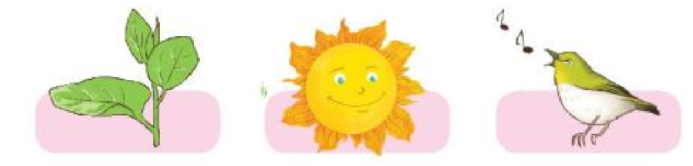  Học sinh quan sát tranh, liên hệ với nội dung khởi động, nêu phỏng đoán về nội dung bài đọc.  Hôm nay chúng ta cùng học bài : Giọt sương.  II. HOẠT ĐỘNG HÌNH THÀNH KIẾN THỨC  Hoạt động 1: Luyện đọc thành tiếng (15 phút)  a. Mục tiêu: HS đọc bài Giọt sương SGK trang 54, 55 với giọng đọc nhẹ nhàng, chậm rãi thể hiện sự trìu mến; giọng giọt sương tha thiết, nhỏ như thầm thì. Nhấn giọng ở những từ ngữ tả vẻ đẹp của giọt sương; tiếng hót của vành khuyên.  b. Cách thức tiến hành  - GV hướng dẫn HS quan sát tranh minh họa bài đọc SGK trang 54, 55 và yêu cầu HS trả lời câu hỏi: Em hãy mô tả bức tranh và dự đoán về nội dung bài đọc.  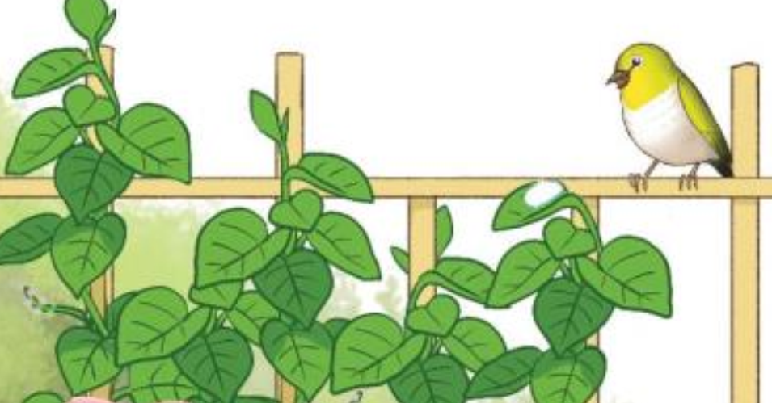  - GV đọc mẫu toàn bài:  + Giọng đọc nhẹ nhàng, chậm rãi thể hiện sự trìu mến; giọng giọt sương tha thiết, nhỏ như thầm thì. Nhấn giọng ở những từ ngữ tả vẻ đẹp của giọt sương; tiếng hót của vành khuyên.  + Ngắt nghỉ cuối, nhấn mạnh ở những từ ngữ, câu biểu thị ý chính của bài.  - GV cho HS đọc nối tiếp từng câu trong nhóm đôi.  - GV hướng dẫn HS luyện đọc:  + Một số từ khó: vành khuyên, suýt, thấp thoáng, vĩnh viễn.  + Cách ngắt nghỉ một số câu dài như:  Trong đến nỗi/ soi mình vào đó,/ bạn sẽ thấy được cả vườn cây,/ con đường,/ dòng sông,/ bầu trời mùa thu biếc xanh/ với những cụm mây trắng/ trôi lững thững.// Buổi sáng hôm đó,/ trong bài hát tuyệt vời/ của chim vành khuyên,/ người ta/ lại thấy/ thấp thoáng hình ảnh của vườn cây,/ con đường,/ dòng sông,/ bầu trời mùa thu...//  - GV cho HS đọc từng đoạn theo nhóm.  - GV mời 3 HS đọc bài :  + 1HS đọc (Đoạn 1).  + 1HS đọc (Đoạn 2).  + 1HS đọc (Đoạn 3): đoạn còn lại.  Hoạt động 2: Luyện đọc hiểu (15 phút)  a. Mục tiêu: HS giải nghĩa được một số từ khó; đọc thầm bài thơ, trả lời câu hỏi phần Cùng tìm hiểu SGK trang 55.  b. Cách thức tiến hành  - GV yêu cầu HS giải nghĩa một số từ khó:  + khát vọng: mong muốn những điều lớn lao, tốt đẹp với sự thôi thúc mạnh mẽ.  + hóa thân: biến thành một cái khác.  + lững thững: gợi tả dáng đi thong thả, chậm rãi.  - GV yêu cầu HS đọc thầm bài, thảo luận nhóm trả lời các câu hỏi trong phần Cùng tìm hiểu SGK trang 55.  - GV yêu cầu 1 HS đứng dậy đọc yêu cầu câu hỏi 1:  Câu 1: Giọt sương thế nào khi những tia nắng ban mai nhảy nhót quanh nó?  + GV hướng dẫn HS đọc đoạn 1 để tìm câu trả lời.  + GV mời đại diện 1-2 HS trả lời câu hỏi.  - GV yêu cầu 1 HS đứng dậy đọc yêu cầu câu hỏi 2:  Câu 2: Tìm những hình ảnh cho thấy vẻ đẹp của giọt sương?  + GV hướng dẫn HS đọc đoạn 2 để tìm câu trả lời.  + GV mời đại diện 1-2 HS trả lời câu hỏi.  - GV yêu cầu 1 HS đứng dậy đọc yêu cầu câu hỏi 3:  Câu 3: Nhờ đâu mà chị vành khuyên hiểu được khát vọng thầm kín của giọt sương?  + GV hướng dẫn HS đọc kỹ đoạn 3 để tìm câu trả lời.  + GV mời đại diện 1-2 HS trả lời câu hỏi.  - GV yêu cầu 1 HS đứng dậy đọc yêu cầu câu hỏi 4:  Câu 4: Tìm từ ngữ miêu tả việc làm của chị vành khuyên sau khi hiểu được khát vọng của giọt sương?  + GV cho học sinh thảo luận nhóm để tìm câu trả lời.  + GV mời đại diện 1-2 HS trả lời câu hỏi.  Câu 5: Em thích nhân vật nào trong bài? Vì sao?  TIẾT 2  Hoạt động 3: Luyện đọc lại (15 phút)  a. Mục tiêu: HS xác định được giọng đọc toàn bài; nghe GV đọc lại toàn bài; HS khá giỏi đọc cả bài; nêu nội dung bài đọc, liên hệ bản thân.  b. Cách thức tiến hành:  Bước 1: Hoạt động cả lớp  - GV yêu cầu HS nhắc lại, xác định được giọng đọc toàn bài. Giọng đọc nhẹ nhàng, chậm rãi thể hiện sự trìu mến; giọng giọt sương tha thiết, nhỏ như thầm thì. Nhấn giọng ở những từ ngữ tả vẻ đẹp của giọt sương; tiếng hót của vành khuyên.  - GV đọc lại toàn bài.  Bước 2: Hoạt động nhóm  - GV yêu cầu HS:  + Luyện đọc phân vai trong nhóm.  + Học sinh nghe 1-2 nhóm đọc phân vai trước lớp.  - GV mời 2-3 HS khá giỏi đọc toàn bài.  - GV yêu cầu học sinh nghe bạn đọc và nhận xét.  Hoạt động 4: Luyện tập mở rộng (17 phút)  a. Mục tiêu: Tìm đọc một bài thơ về cây cối/con vật. Viết vào phiếu đọc sách; chia sẻ được đặc điểm hoạt động của cây cối/con vật trong bài thơ.  b. Cách thức tiến hành:  Bước 1: Hoạt động cả lớp  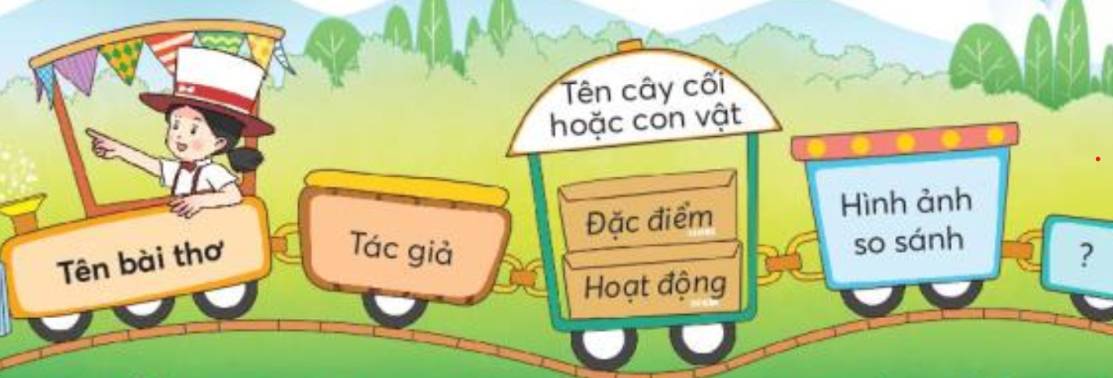  - Học sinh tìm đọc ở nhà, hoặc ở thư viện trường.  - Viết vào Phiếu đọc sách tên bài thơ, tên tác giả, tên cây cối hoặc con vật, đặc điểm, hoạt động của cây cối hoặc con vật, hình ảnh so sánh trong bài thơ.  - Trang trí Phiếu đọc sách đơn giản theo nội dung chủ điểm hoặc nội dung bài thơ.  Bước 2: Hoạt động nhóm  - GV mời đại diện 2-3 HS trình bày kết quả về đặc điểm, hoạt động của cây cối hoặc con vật, hình ảnh so sánh cho các bạn cùng đọc.  - Học sinh nghe và nhận xét.  - GV nhận xét, khen ngợi những học sinh nói đúng, hay, cách nói sáng tạo. | - HS trả lời: giọt sương long lanh, giọt sương màu trắng; mặt trời chói chang, hình tròn; vành khuyên hót hay, ...  - HS trả lời:  - Kể về chuyện giọt sương và chim vành khuyên đã cùng nhau chia sẻ để giữ gìn vẻ đẹp của mùa thu.  - Ca ngợi vẻ đẹp của sự sống.  - HS chú ý lắng nghe, đọc thầm theo.  - HS đọc câu.  - HS chú ý lắng nghe và luyện đọc.  - HS đọc bài trong nhóm.  - HS đọc bài trước lớp.  - HS chú ý lắng nghe, đọc thầm theo.  - HS trả lời: Nó đã ngủ ở đó suốt đêm, nó nằm im, lấp lánh.  - HS chú ý lắng nghe, đọc thầm theo.  - HS trả lời: Giọt sương trong vắt, trong đến nỗi có thể soi mình vào đó, bạn sẽ thấy cả vườn cây ...  - HS chú ý lắng nghe, đọc thầm theo.  - HS trả lời: nhờ những lời thì thầm của giọt sương.  - HS trả lời:cúi xuống, hớp từng hớp nhỏ.  - HS trả lời theo ý mình.  - HS luyện đọc.  - HS đọc bài.  - HS nhận xét bạn đọc.  - HS lắng nghe, tiếp thu.  - HS trả lời.

IV. HOẠT ĐỘNG NỐI TIẾP: (3 phút)
- Giáo viên yêu cầu học sinh nhắc lại nội dung bài học.
- Giáo viên dặn học sinh chuẩn bị bài cho tiết sau.

RÚT KINH NGHIỆM
…………………………………………………………………………………………………………………………………………………………………………………………………………………………………………………………………………………………………………………………………………………………………………………………………………………………………………………………………………………………………………………………

